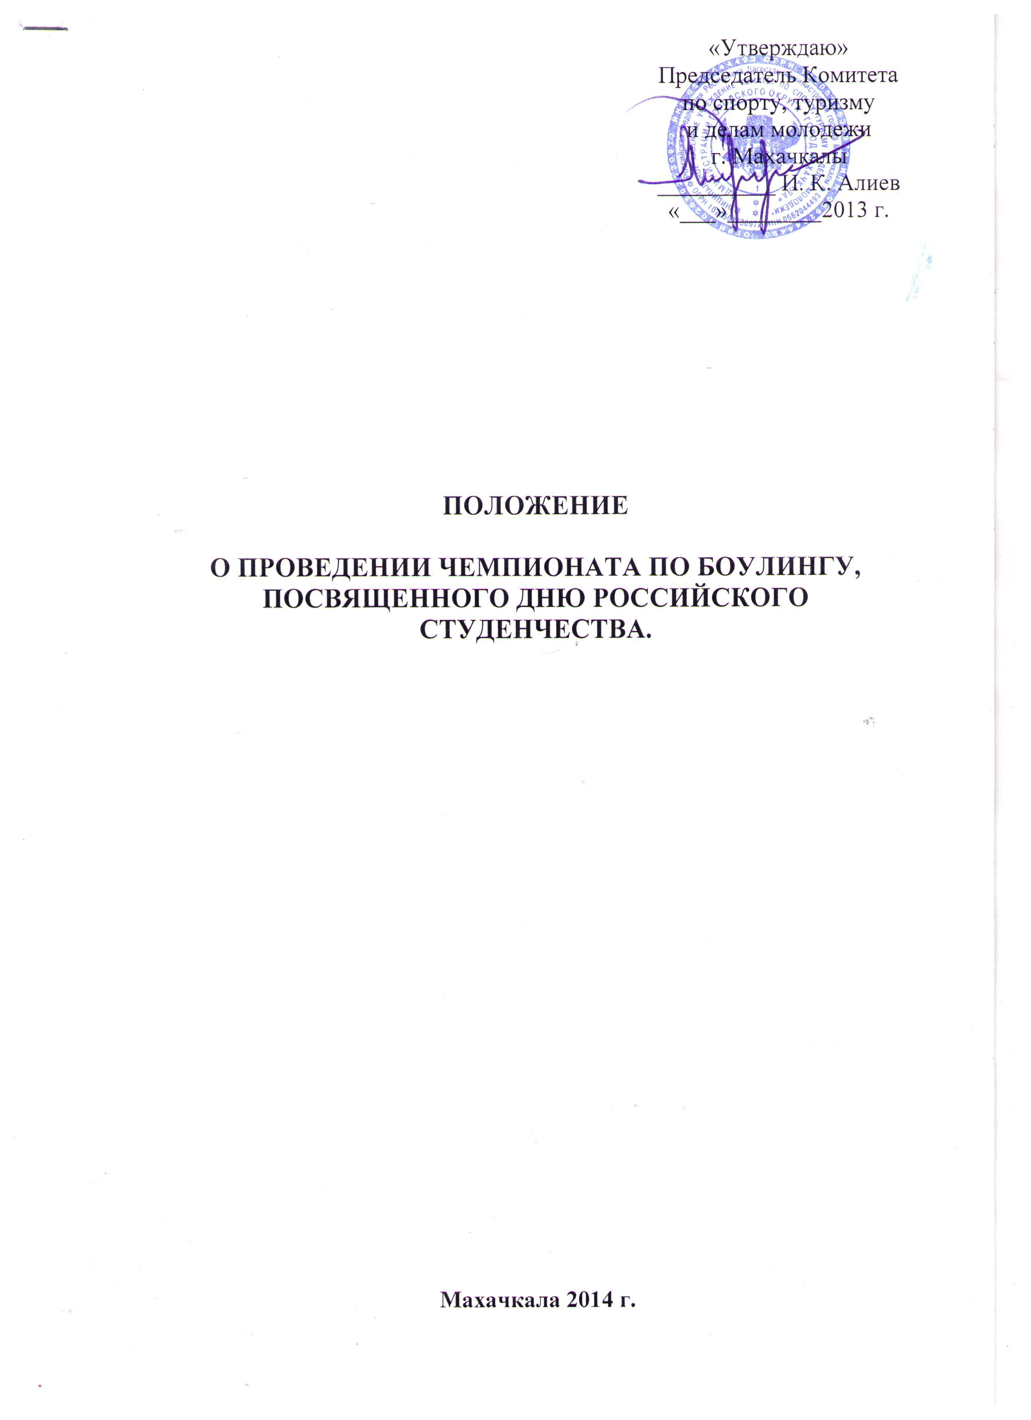

- ЦЕЛИ И ЗАДАЧИ.

- празднование Дня Российского студенчества;
- популяризация боулинга в г. Махачкале;
- формирование у молодежи активной жизненной позиции.
- формирование здорового образа жизни молодежи;
- укрепление дружбы между студентами ВУЗов города Махачкалы.

- РУКОВОДСТВО

Общее руководство организацией и проведением фестиваля осуществляет Комитет по спорту, туризму и делам молодежи города Махачкалы.
- МЕСТО И СРОКИ ПРОВЕДЕНИЯ

Соревнования проводятся 23 января 2014 г. с 14:00 ч. в развлекательном центре «Элита» по адресу: ул. генерала Омарова (Венгерских бойцов), 132.

- УЧАСТНИКИ

К участию в фестивале допускаются учащиеся ВУЗов и ССУЗов города Махачкалы.

- ПРОГРАММА СОРЕВНОВАНИЙ И УСЛОВИЯ ПОДВЕДЕНИЯ ИТОГОВ

Дата и время | Проводимое мероприятие | Место проведения
22 января 2014 г. | регистрация участников | МБУ «Городской молодежный центр»
23 января 2014 г.  14:00 | Начало соревнований | РЦ «Элита», ул. Генерала Омарова (ул. Венгерских бойцов), 132
23 января 2014 г.  16:00 | Подведение итогов соревнований | РЦ «Элита», ул. Генерала Омарова (ул. Венгерских бойцов), 132
23 января 2014 г.  16:30 | Торжественное закрытие, награждение | РЦ «Элита», ул. Генерала Омарова (ул. Венгерских бойцов), 132

Соревнования пройдут в два этапа:
1.Отборочный этап;
2.Финал

5.1 В 14:00 начинается жеребьёвка по номерам дорожек.
5.2 В основных играх играет одновременно всё количество игроков поделенное поровну на 4 дорожки. В финал выходят 4 лучших результата.
5.3 Перед началом финала проводится жеребьевка по номерам дорожек. В финале команды играют одну игру.
5.4 Разминка перед отборочным этапом 2 фрейма (2 броска), в финальных играх разминка не предусмотрена .
5.6 В финале определяются 1-ое, 2-ое, 3-е место. При равенстве суммы кегель определяющим результатом, является наибольшее количество очков, набранные за один удар.

- УЧАСТНИКИ

Соревнования командные. Состав команды: 4 человека (2 мужчин и 2 женщин).

- НАГРАЖДЕНИЕ

Команды, занявшие 1, 2, 3 места в соревнованиях по боулингу награждаются дипломами и призами.

- РАСХОДЫ

Расходы по аренде, оформлению места проведения, озвучиванию, обеспечению инвентарем, награждению победителей, судейскому обслуживанию несет Комитет по спорту, туризму и делам молодежи города Махачкалы.

- ЗАЯВКИ

Для участия в фестивале необходимо до 22 января 2014 г. предоставить заявку в Городской молодёжный центра (ул. Ломоносова, 13а, 1 этаж).

Приложение №1

Форма заявки

ФИО | Дата  рождения | Наименование ВУЗа. | Вид спорта | Номер телефона

Датазаполнения ________
Подписьответственного ____________________

